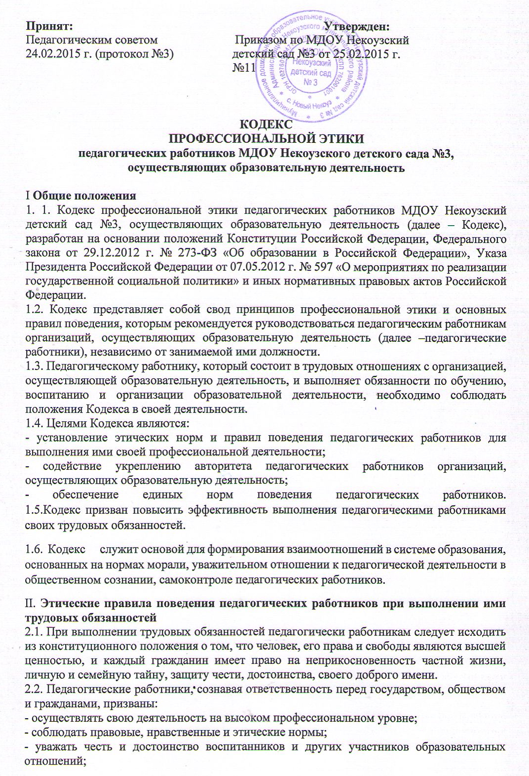
- развивать у воспитанников познавательную активность, самостоятельность, инициативу, творческие способности, формировать гражданскую позицию, способность к труду и к жизни в условиях современного мира, формировать у воспитанников культуру здорового
и безопасного образа жизни;
- применять педагогически обоснованные и обеспечивающие высокое качество образования формы, методы обучения и воспитания;
- учитывать особенности психофизического развития обучающихся и состояние их здоровья, соблюдать специальные условия, необходимые для получения образования лицами с ограниченными возможностями здоровья, взаимодействовать при необходимости с медицинскими организациями;
- исключать действия, связанные с влиянием каких-либо личных, имущественных (финансовых) и иных интересов, препятствующих добросовестному исполнению трудовых обязанностей;
- проявлять корректность и внимательность к воспитанникам, их родителям (законным представителям) и коллегам;
- проявлять терпимость и уважение к обычаям и традициям народов России и других государств, учитывать культурные и иные особенности различных этнических, социальных групп и конфессий, способствовать межнациональному и межконфессиональному
согласию воспитанников;
- воздерживаться от поведения, которое могло бы вызвать сомнение в добросовестном исполнении педагогическими работниками трудовых обязанностей, а также избегать конфликтных ситуаций, способных нанести ущерб его репутации или авторитету организации, осуществляющей образовательную деятельность.
2.3. Педагогическим работникам следует быть образцом профессионализма, безупречной репутации, способствовать формированию благоприятного морально-психологического климата для эффективной работы.
2.4. Педагогическим работникам надлежит принимать меры по недопущению коррупционно опасного поведения педагогических работников, своим личным поведением подавать пример честности, беспристрастности и справедливости.
2.5. При выполнении трудовых обязанностей педагогический работник не допускает:
- любого вида высказываний и действий дискриминационного характера по признакам пола, возраста, расы, национальности, языка, гражданства, социального, имущественного или семейного положения, политических или религиозных предпочтений;
- грубости, проявлений пренебрежительного тона, заносчивости, предвзятых замечаний, предъявления неправомерных, незаслуженных обвинений;
- угроз, оскорбительных выражений или реплик, действий, препятствующих нормальному общению или провоцирующих противоправное поведение.
2.6. Педагогическим работникам следует проявлять корректность, выдержку, такт и внимательность в обращении с участниками образовательных отношений, уважать их честь и достоинство, быть доступным для общения, открытым и доброжелательным.
2.7. Педагогическим работникам необходимо соблюдать культуру речи, не допускать использования в присутствии всех участников образовательных отношений грубости, оскорбительных выражений или реплик.
Педагогические работники должны обращаться ко всем сотрудникам МДОУ по имени и отчеству.
2.8. Внешний вид педагогического работника при выполнении им трудовых обязанностей должен способствовать уважительному отношению к педагогическим работникам и организациям, осуществляющим образовательную деятельность, соответствовать общепринятому деловому стилю, который отличают официальность, сдержанность, аккуратность.
Спортивная одежда может использоваться педагогическими работниками только во время проведения физкультурных занятий испортивных праздников и развлечений.
III. Ответственность за нарушение положений Кодекса
3.1. Нарушение педагогическим работником положений настоящего Кодекса рассматривается на заседаниях коллегиальных органов управления, предусмотренных уставом МДОУ Некоузского детского сада №3 и (или) комиссиях по урегулированию споров между участниками образовательных отношений.
3.2. Соблюдение педагогическим работником положений Кодекса может учитываться при проведении аттестации педагогических работников на соответствие занимаемой должности, при применении дисциплинарных взысканий в случае совершения работником,
выполняющим воспитательные функции, аморального проступка, несовместимого с продолжением данной работы, а также при поощрении работников, добросовестно исполняющих трудовые обязанности.

